


الدرس 59 من سلسلة دروس تعلم اللغةالفرنسية


lesubjonctif présent

- Le subjonctif est un mode utilisé pour exprimer un doute, un fait souhaité, une action incertaine qui n'a donc pas été réalisée au moment où nous nous exprimons.
- Ilest souvent introduit par que/qu'.
- Il y a quatre temps au subjonctif : le présent, le passé, l’imparfait et le plus que parfait. Seuls les deux premiers sont couramment utilisés.

- Le subjonctif présent :

Au présent, il est utilisé pour exprimer :

- Le doute, l'incertitude:
Je doute qu’il arrive à temps.

- L’obligation, la nécessité :
Vous devez partir maintenant afin que vous ne ratiez pas votre train.

- Le regret :
C’est dommage qu’ils ne viennent pas à la fête.

- Un souhait, un désir :
J'ai envie que tout le monde soit heureux.

- Une possibilité :
Il y a de forte chance qu’elle obtienne son permis de conduire.

- La crainte, la peur:
J'ai peur qu'il oublie notre rendez-vous.

- La permission, l’interdiction:
J'accepte qu'il sorte avec ses amis.

- La formation du participe présent :

Il se forme à partir de la troisième personne du pluriel de l'indicatif présent,+ les terminaisons -e,-es,-e,-ions,-iez,-ent.

- Parler___ ils parl-ent ----- radical : parl
- Finir ___ ils finiss-ent----- radical : finiss
- Boire___ ils boiv-ent ----- radical : boiv

Exemple :(parler)

Que je parle
Que tu parles
Qu’il, qu’elle parle
Que nous parlions
Que vous parliez
Qu’ils, qu’elles parlent

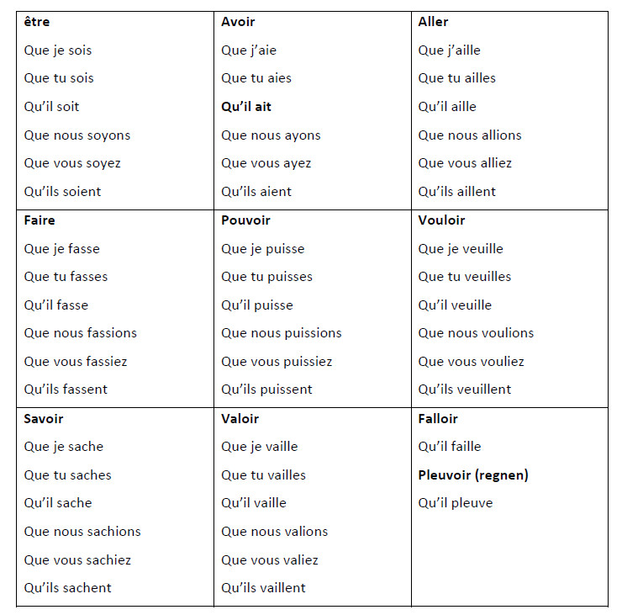
- Les verbes irréguliers
*_*_*_*_*_*_*_*_*_/_*_*_*_*_*_*_*_*_*

للاشتراك على قناتنا في اليوتيوب : |  | https://www.youtube.com/c/ApplefrancaisBlogspot1
للالتحاق بصفحتنا على الفيسبوك : |  | https://www.facebook.com/ap.francais
و كذلك حسابنا في التويتر : |  | https://twitter.com/appfrancais
موقع مدونة تعلماللغةالفرنسية: |  | http://www.appfrancais.com

